Методическая работа
Влияние развития орфографической зоркости на формирование читательской грамотности у учащихся с ОВЗ

Учитель-логопед
Муругова Татьяна Олеговна
МОУ СШ №31 г.Волгограда

Оглавление
Цель работы 3
Актуальность 3
Задания: 6
Дополнительные задания: 9
Заключение 10
Список использованной литературы: 11

Цель работы: определение эффективных способов развития орфографической зоркости у младших школ.
В соответствии с целью работы были определены следующие задачи:
1.Раскрыть понятие «орфографическая зоркость».
2.Раскрыть особенности формирования орфографической зоркости.
3.Разработать упражнения по развитию орфографической зоркости .
Актуальность методической разработки заключается в том, что приёмы чтения адаптированы для обучающихся с ОВЗ. И позволяют осуществлять индивидуальный, дифференцированный подходы, как на занятиях общеобразовательного цикла, так и во время специальных коррекционных занятий. Предлагаемые приёмы работы с текстом, возможно использовать, как на различных уроках, так и во внеурочное время, для обучающихся с разным уровнем развития.
Определение
Грамотность – степень владения человеком навыками письма и чтения на родном языке. Фундамент, на котором можно построить дальнейшее развитие человека.
В свою очередь, читательская грамотность - способность человека понимать и использовать письменные тексты, размышлять над содержанием, оценивать прочитанное и заниматься чтением для того, чтобы расширять свои знания и возможности, участвовать в социальной жизни.
Орфографическая зоркость - это умение замечать орфограммы, то есть те случаи при письме, где при едином произношении возможен выбор написания.
Орфографический навык - это навык или способность, умение быстро обнаруживать в тексте, в словах и в их словосочетаниях орфограммы и определять их тип.
Умение обнаруживать орфограммы, именуемые орфографической зоркостью, выступает базовым орфографическим умением, первейшим этапом при обучении правописанию, залогом грамотного письма. Слабая сформированность орфографической зоркости – является основной причиной орфографических ошибок.
Необходимо учитывать факторы формирования орфографической зоркости:
1.Зрительный фактор срабатывает при запоминании непроверяемых написаний.
2. Слуховой фактор. Пишущий ребенок, как известно всегда отправляется от услышанного. Поэтому учитель должен развивать фонематический слух.
3. Рукодвигательный фактор. Любого орфографического навыка можно достичь только при помощи упражнений, т.е. при ритмичном движении пишущей руки.
4. Проговаривание. Большую роль в формировании орфографического навыка играет орфографическое проговаривание.
В структуре орфографической зоркости выделены мотивационный, организационный и контролирующий компоненты.
Мотивационный компонент связан с коммуникативной направленностью письменной речи и предполагает постановку орфографической задачи.
Организационный компонент связан с опознанием орфограммы на основе знания ее признаков и их определения в процессе зрительного или слухового восприятия, на первоначальном этапе формирования орфографической зоркости предполагает активное участие фонематического слуха, звукового анализа в процессе проговаривания.
Контролирующий компонент складывается на основе самопроверки написанного в результате сличения воспринимаемых образов с их следом в памяти.
Большое влияние на развитие орфографической зоркости оказывают такие психические процессы:
– активное зрительное и слуховое восприятие, включающее в себя целенаправленный анализ;
– логические операции сравнения, конкретизации, систематизации, классификации;
– зрительная память: запоминание и воспроизведение зрительных образов орфограмм;
– непроизвольное и произвольное внимание, обеспечивающее действие самоконтроля и самопроверки.
Работу по формированию орфографической зоркости необходимо
начинать с дошкольного возраста, а именно с периода обучения грамоте и
вести в трех направлениях:
1. Соотношение звучащих единиц речи и графических единиц
письма, то есть соотнесение звуков и букв, дать представление об ударении
и ударном слоге, научить безошибочно и быстро определять в слове
ударение, правильно обозначать на письме ударный звук соответствующей
буквой.
2. Запоминание графического состава слова, его зрительного
образа.
3. Решение орфографической задачи, выполнение действий на
основе применения орфографических правил и способов проверки.
Для успешного развития орфографической зоркости необходимы
следующие условия:
- Мотивация орфографического действия с целью реализации коммуникативной направленности письменной речи
- Моделирование орфографических понятий и действий, правил как средство усвоения опознавательных признаков орфограмм
- Проведение пропедевтической работы по орфографии в период обучения грамоте для развития теоретического мышления
- Целенаправленное и систематическое применение упражнений, развивающих умение находить орфограммы и определять их тип

Работа по орфографической зоркости начинается уже в дошкольном возрасте. Множество пособий способствуют отработке этого навыка.
Представляю Вам задания, которые используются с дошкольниками и младшими школьниками.
Я активно использую задания Е.А. Нефедовой, О.В. Узоровой, И.И. Праведниковой., Евчиц, В.И., Савинова, З.М.

Задания:
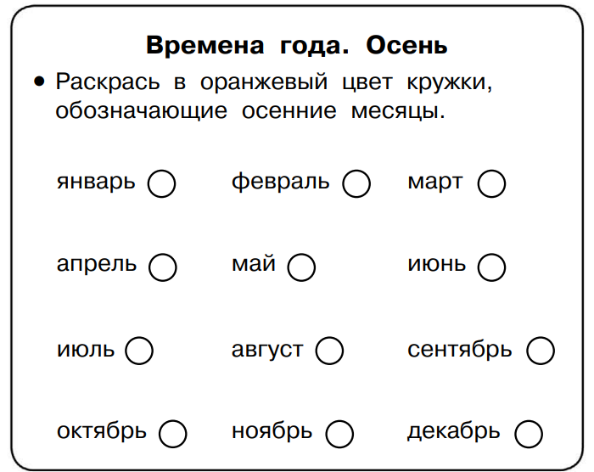
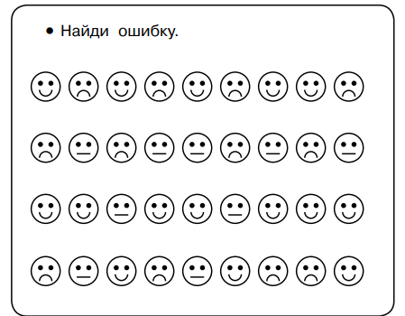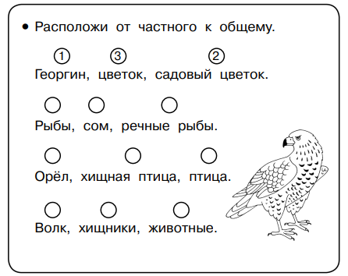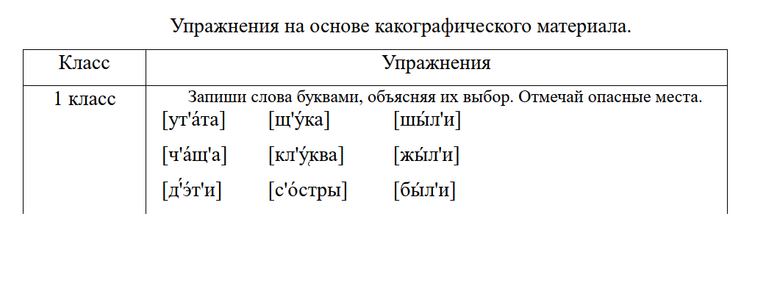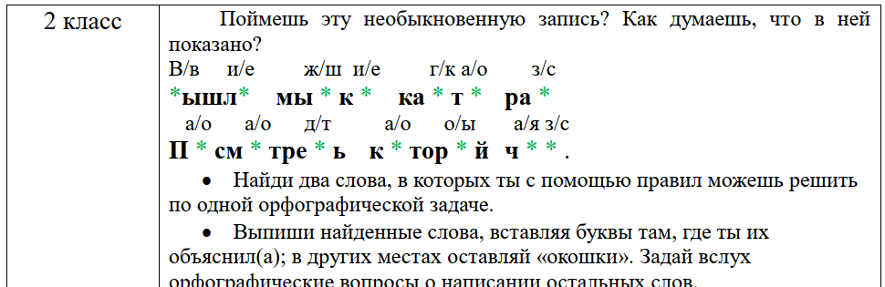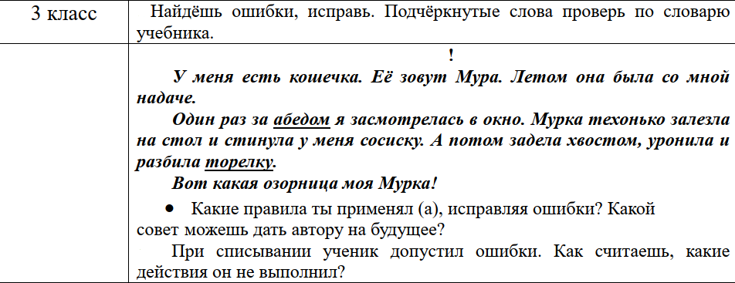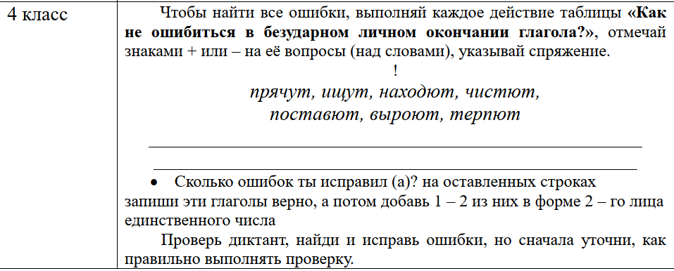

Дополнительные задания:
- Найди и прочитай 6 слов, начинающихся с буквы А

АПТЕКАНАНАСТРАКРОБАТЛАСФАЛЬТ
Прочитай слова без лишнего слога
пефоналкарерандаш альцыбом ручщока портрыфелькосдятюм
брюлаки плавытье футсыболкаюбликасажипоги туфдули

- В каждой строчке найди слова
Ркошкатигрппедкенгурунблраепетухимтоьлбттрговерблюдмнгщфыкивишнявапроапельсинлдсмисливапролдвиноградукенгшщзлялыжичсмитьконькиблпафымячвапроклюшкалджфобручывапрыитвстречаииоопздоровьещасчастьедрадостьбаьисрпраздникцвгцю

Слово упало и разлетелось на кусочки. Помогите - вновь из букв его сложите:
оядлео лушкяга змлнеякиа
фрноаьсзтекроа пиодмор
сзакка уебинчк пдосонулх

Заключение
Формирование орфографической грамотности младших школьников зависит от уровня развития их орфографической зоркости, от умения обнаруживать орфограммы, определять их тип и осуществлять самопроверку написанного.
В структуре орфографической зоркости выделены мотивационный, организационный и контролирующий компоненты, которые связаны с коммуникативной направленностью письменной речи. Описаны этапы осознанного орфографического действия: постановка орфографической задачи - опознание орфограммы на основе знания ее признаков и их определения в процессе зрительного или слухового восприятия и решение данной задачи.
Главная задача педагога развитие орфографической зоркости в результате целенаправленных и систематических упражнений, обеспечивающих зрительное, слуховое, артикуляционное, движение руки и комбинированное восприятие, и запоминание орфограмм.
Главное – работа над формированием орфографической зоркости должна вестись систематически из урока в урок на протяжении всего периода обучения школьников русскому языку.
Разнообразная работа с текстом позволяет достигать следующих результатов: формирование положительной мотивации изучения русского языка и литературы, развитие интеллектуальных умений и навыков учащихся, формирование творческого подхода к решению учебных задач, совершенствование речевого развития. Ученики приобретают уверенность, активнее участвуют в конкурсах, проектной деятельности, в различных мероприятиях, повышая свой культурный уровень и коммуникативные компетенции. Формирование навыков смыслового чтения, орфографической зоркости является необходимыми условиями развития метапредметных компетенций обучающихся- всё это входит в понятие читательская грамотность.

Список использованной литературы:
- Корсакова Н.К., Микадзе Ю.В., Балашова Е.Ю. Учебное пособие для бакалавриата и магистратуры. Неуспевающие дети: нейропсихологическая диагностика младших школьников. 2017г.
- Ахутина Т.В., Пылаева Н.М., Методика развития и коррекции внимания у детей 5-7 лет. 2019 г.
- Узорова О.В., Нефедова Е.А., Практическое пособие для обучения детей чтению «Школа раннего обучения: чтение слогов, слов и текстов». 2027 г.
- Узорова О.В., Нефедова Е.А, Большая книга заданий и упражнений для подготовки к школе. 2018 г.
- Праведникова И.И., Практическое пособие «Нейропсихология. Игры и упражнения». 2017 г.

